Уважаемые коллеги, для Вас и Ваших туристов!
ТУР «ИДЕАЛЬНА ПАРА:СИНГАПУР+БАЛИ»
ОСЕНЬ ЗИМА 2016/2017
 | ТУРОПЕРАТОР «АМИ-ВОЯЖ»  г. Киев, ул. Тургеневская, 22  тел: +38 044 587 86 22; 044 587 86 44  тел: + 38 044 507 06 06 (многоканальный)  web: www.ami-voyage.com
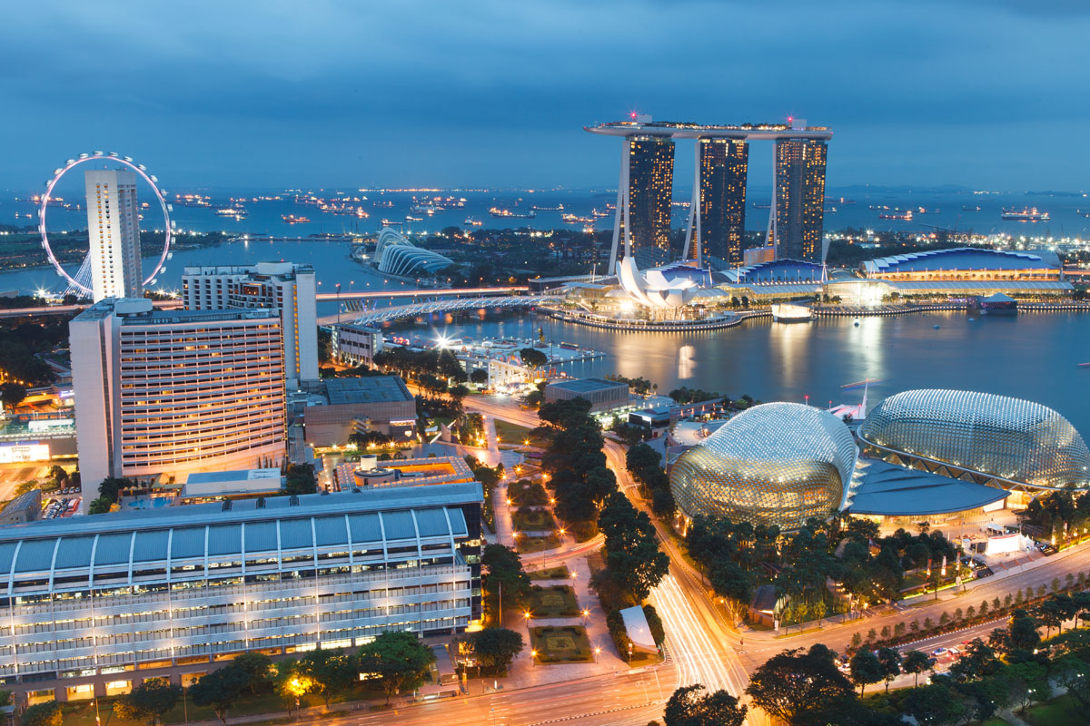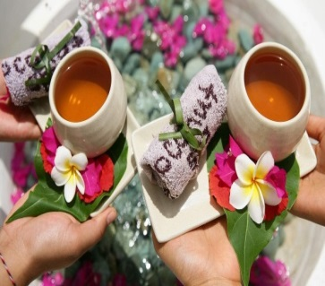
2 ночи в Сингапуре отель Swissotel Stamford 5*
7 ночей отдыха на острове Бали
период | продолжительность тура | DBL | SNGL | TRPL | DBL+CHILD до 12 лет
THE WESTIN 5*/ deluxe garden room/BB
www.starwoodhotels.com/westin/property/overview
01.10.16–01.11.2016 | 2 ночи  +7 ночей | 1859 | 1869 | 2668 | 2259
01.11.16–26.12.2016 | 2 ночи  +7 ночей | 1935 | 1938 | 2589 | 2299
GRAND NIKKO BALI 5*/ garden room/ BB - www.grandnikkobali.com
01.10.16 – 26.12.16  06.01.17 – 31.03.17 | 2 ночи+7 ночей | 1869 | 1865 | 2478 | 2199
MELIA BALI 5*/ melia guest room/ BB- www.melia.com/en/hotels/indonesia/bali
01.10.16 – 01.11.16 | 2 ночи + 7 ночей | 1720 | 1715 | 2399 | 2085
01.11.16 – 27.12.16  04.01.17 – 31.03.17 | 2 ночи + 7 ночей | 1799 | 1795 | 2489 | 2149
MULIA RESORT 5*/mulia grandeur room/BB- www.themulia.com/ru/mulia-resort
01.10.16 – 27.12.16  06.01.17 – 31.03.17 | 2 ночи+7 ночей | 2199 | 2195 | NA | 2599
01.10.16 – 27.12.16  06.01.17 – 31.03.17 | 2 ночи+7 ночей | 2199 | 2195 | NA | 2599
GRAND HYATT BALI 5*/ grand room/ BB- www.bali.grand.hyatt.com
01.10.16 – 27.12.16 | 2 ночи+7 ночей | 1879 | 1875 | 2438 | 2238
INTERCONTINENTAL BALI 5*/ resort classic room/BB http://bali.intercontinental.com
01.10.16 – 01.11.16 | 8 дней/7 ночей | 1860 | 1855 | 2599 | 2229
01.11.16 – 24.12.16  06.01.16 – 31.03.17 | 8 дней/7 ночей | 1955 | 1950 | 2740 | 2329
AYODYA RESORT BALI 5*/ deluxe room / BB www.ayodyaresortbali.com
01.10.16 – 27.12.16 | 8 дней/7 ночей | 1820 | 1815 | 2479 | 2199
GRAND MIRAGE 4*+/ deluxe garden room/ BB- www.grandmirage.com
01.10.16 – 27.12.16 | 8 дней/7 ночей | 1499 | 1495 | 2060 | 1739
Стоимость указана за номер в USD

В СТОИМОСТЬ ВКЛЮЧЕНО: | ДОПОЛНИТЕЛЬНО ОПЛАЧИВАЕТСЯ: | USD
Проживание 8 дней/7ночей, в выбранном отеле на Бали. 2 ночи в отеле Сингапур | авиаперелет Киев–Сингапур–Киев а/к Fly Dubai, KLM, Turkish airlines | 850.00
Питание: завтраки
Групповые трансферы а/п-отель-а/п в Сингапуре и на о. Бали | авиаперелет Сингапур-Денпасар-Сингапур | 250.00
Медицинская страховка
КОМИССИЯ АГЕНТСТВАМ 12%

Полный список предложений туров по Индонезии:
смотрите и бронируйте - ONLINE- www.ami-voyage.com
тел. +38 044 507 06 06; +38 044 587 86 22; +38 044 587 86 44;
Елена main@ami-voyage.com Александр sale3@ami-voyage.com

